Перечень проектов народных инициатив в 2018 году
№ п/п | Наименование мероприятия | Объем финансирования - всего, руб.
 |  |  | ФОТО
1 | Приобретение насоса для водонапорной башни, материалов для изготовления емкости на водонапорную башню в п. Целинные Земли, ул. Шолохова д.18б (металла листового, генератора, сварочного аппарата и др.) | 134 970,00 | 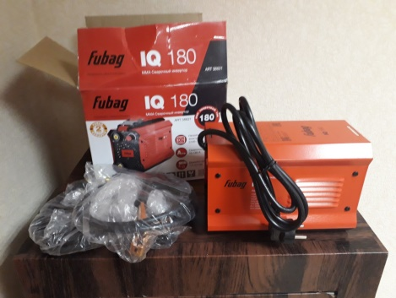 | 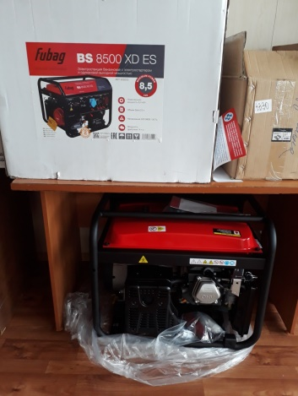 | 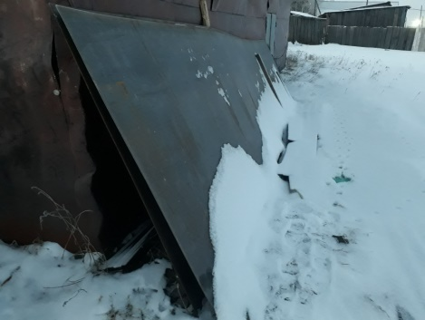
2 | Приобретение труб, кранов, распределителей и других материалов для ремонта летнего водопровода в с. Гуран (ремонт собственными силами) | 177 000,00 | 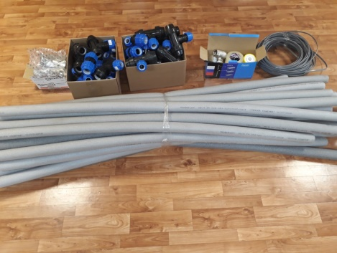
3 | Приобретение мусорных контейнеров для с. Гуран | 15 000,00 | 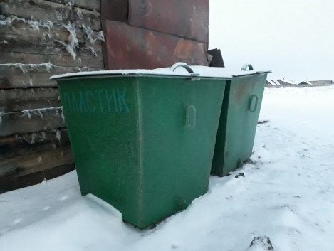 | 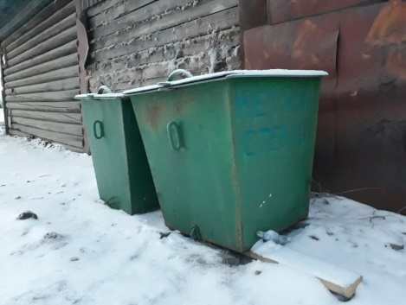
4 | Приобретение спортинвентаря для МКУК "КДЦ с. Гуран" | 150 000,00 | 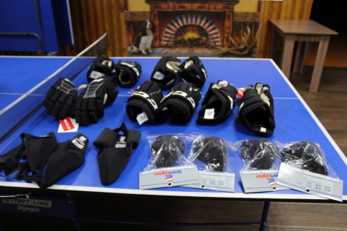 | 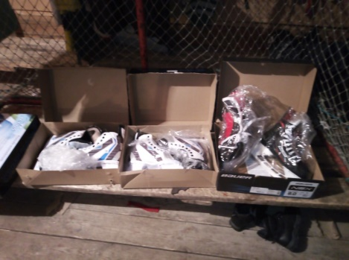 | 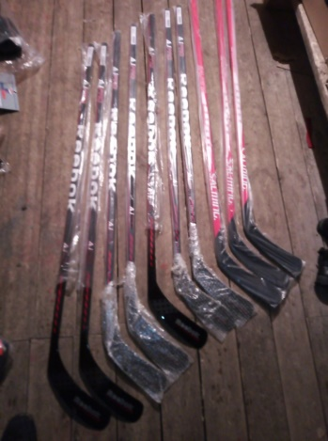
ИТОГО: |  | 476 970,00

